Ленин о праве наций на самоопределение
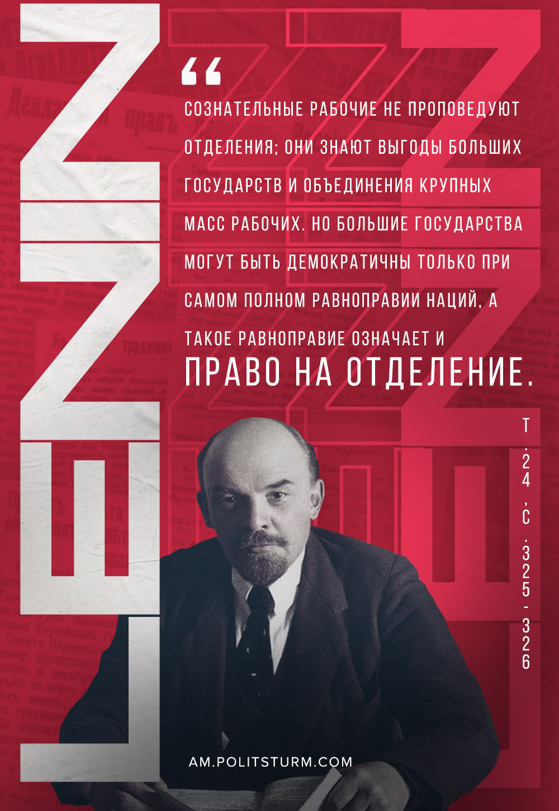

Оригинальная статья
2020-11-04

Facebook
ВКонтакте

«Сознательные рабочие не проповедуют отделения; они знают выгоды больших государств и объединения крупных масс рабочих. Но большие государства могут быть демократичны только при самом полном равноправии наций, а такое равноправие означает и право на отделение.»

В.И.Ленин // т.24, с.325-326

Оригинальная статья

